**新 书 推 荐**

**作者简介：**

**杰西卡·阿曼科娜**（**Jessica Amankona**）1987年出生于一个纯女性家庭，与母亲和四位姊妹共同成长。她主修西班牙语与法语语文学，除创作小说外，更在Instagram经营人气攀升的书评博客。这位作家在不编织虚构世界时，总爱神游于遥远时空与异国风情。其处女作《穆拉诺的传承》（*The Legacy of Murano*）是在缜密研究下的成果——她曾亲身走访威尼斯街巷，追寻穆拉诺玻璃匠人的足迹。

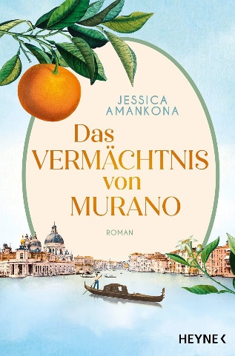**中文书名：《穆拉诺的传承》**

**英文书名：The Legacy of Murano**

**德文书名：Das Vermächtnis von Murano**

**作 者：Jessica Amankona**

**出 版 社：Heyne Verlag**

**代理公司：Penguin Random House Verlagsgruppe/ANA/Winney**

**页 数：561页**

**出版时间：2024年5月**

**代理地区：中国大陆、台湾**

**审读资料：电子稿**

**类 型：历史小说**

**内容简介：**

穆拉诺，1893 年：奥丽埃塔·沃尔帕托对缔结良缘兴趣不大。作为威尼斯玻璃工艺世家的叛逆女儿，20 岁的她梦想着有一天能接管家族企业。她最崇拜的偶像是有影响力的沙龙女主人 Sibilla Veridiani。奥丽埃塔想尽一切办法，终于在狂欢节期间得到了一张梦寐以求的维里迪亚尼假面舞会入场券。就在她即将实现闪闪发光的梦想之前，她在乘坐贡多拉时遇到了一个神秘的陌生人，这个人让她心跳加速。然而，她的哥哥们却赌掉了工厂，只有奥丽埃塔能拯救家族的遗产。如果她做出了错误的决定，破碎的将不仅仅是她的人生。

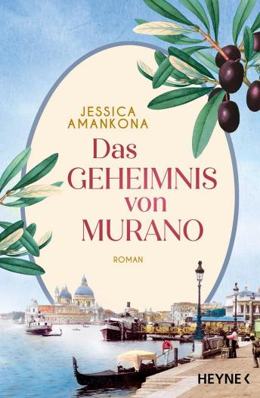

**中文书名：《解密穆拉诺》（二）**

**英文书名：The Secret of Murano (2)**

**德文书名：Das Geheimnis von Murano (2)**

**作 者：Jessica Amankona**

**出 版 社：Heyne Verlag**

**代理公司：Penguin Random House Verlagsgruppe/ANA/Winney**

**页 数：480页**

**出版时间：2025年6月**

**代理地区：中国大陆、台湾**

**审读资料：电子稿**

**类 型：历史小说**

**内容简介：**

秘藏身份的玻璃匠人——弗拉维亚，不得不在她深爱的男人面前隐瞒真实身份。

1895年，威尼斯穆拉诺。在女性仍被禁止从事玻璃吹制业的时代，绝美少女弗拉维亚·沃尔帕托以天赋远不及自己的孪生兄弟之名，秘密延续着家族水晶工艺的传奇。当她被迫目睹父亲与宿敌达尔·科尔索公司合并时，另一个危机接踵而至——著名的玻璃专家贵族约翰·波默罗伊受西比拉·维里迪亚尼雇佣，誓要揭开弗拉维亚的惊世秘密。一旦真相败露，她不仅将失去威尼斯双年展的参展资格，整个家族都将面临灭顶之灾。然而在弗拉维亚与约翰的逐渐接触下，二人之间的情愫却悄然滋长……弗拉维亚能否赢得这场危险的博弈？抑或将为爱倾尽所有？

**感谢您的阅读！**

**请将反馈信息发至：版权负责人**

**Email**：[**Rights@nurnberg.com.cn**](mailto:Rights@nurnberg.com.cn)

安德鲁·纳伯格联合国际有限公司北京代表处

北京市海淀区中关村大街甲59号中国人民大学文化大厦1705室, 邮编：100872

电话：010-82504106, 传真：010-82504200

公司网址：[http://www.nurnberg.com.cn](http://www.nurnberg.com.cn/)

书目下载：<http://www.nurnberg.com.cn/booklist_zh/list.aspx>

书讯浏览：<http://www.nurnberg.com.cn/book/book.aspx>

视频推荐：<http://www.nurnberg.com.cn/video/video.aspx>

豆瓣小站：<http://site.douban.com/110577/>

新浪微博：[安德鲁纳伯格公司的微博_微博 (weibo.com)](https://weibo.com/1877653117/profile?topnav=1&wvr=6)

微信订阅号：ANABJ2002

